BORDES ARTÍSTICOS
EN
LIBREOFFICE WRITER

Elaborado por: Joimer José Reyes Troya.
ECUADOR

TABLA DE CONTENIDO
1. INTRODUCCIÓN 3
2. PROCEDIMIENTO PASO A PASO 4
3. APLICAR LOS BORDES DE PÁGINA A OTRO DOCUMENTO 8
4. ASPECTOS IMPORTANTES: 13

INTRODUCCIÓN
Libreoffice es el paquete ofimático por excelencia y por lo tanto una poderosa herramienta desarrollada por la comunidad y para la comunidad que nos permite desenvolvernos tanto en el ámbito académico como en el laboral. Soy usuario de Libreoffice desde el año 2016 y cuando use por primera ves este paquete ofimático quedé fascinado al ver el sinnúmero de características que ofrecía, muchas de las cuales no están presentes en Microsoft Office; desde luego que hace falta muchas otras características para que este sea un software por excelencia, pero para lograr este tan ansiado objetivo que queremos todos se requiere de la cooperación mutua tanto de los desarrolladores como de los usuarios. Es por este motivo que decidí compartirles a todos los usuarios de LibreOffice un método que desarrollé para insertar bordes de página artísticos en los documentos de texto de LibreOffice Writer que estoy seguro les va a servir mucho sobre todo a los estudiantes.

En la actualidad en nuestra sociedad existen varios estudiantes de primaria, secundaria y de universidad que requieren fundamentalmente tener a lado un paquete ofimático potente para realizar sus tareas académicas y en ese aspecto Libreoffice es una excelente alternativa. La entrega de una tarea para muchos de ellos no solo implica el trabajar y desarrollar un buen contenido con información sustentable, sino que también es muy importante la presentación que tenga el trabajo y es aquí en donde se requiere que este lleve BORDES ARTÍSTICOS; lo se con certeza porque yo estoy cursando mis estudios universitarios en la Universidad Nacional de Loja de Ecuador y como muchos de mis compañeros siento la necesidad de que esta característica este incluida en el programa.

Sin duda estoy seguro que los desarrolladores van trabajar más adelante en ello pero mientras eso pasa aquí les presento una alternativa para que incluyan bordes artísticos en un documento de texto de writer.

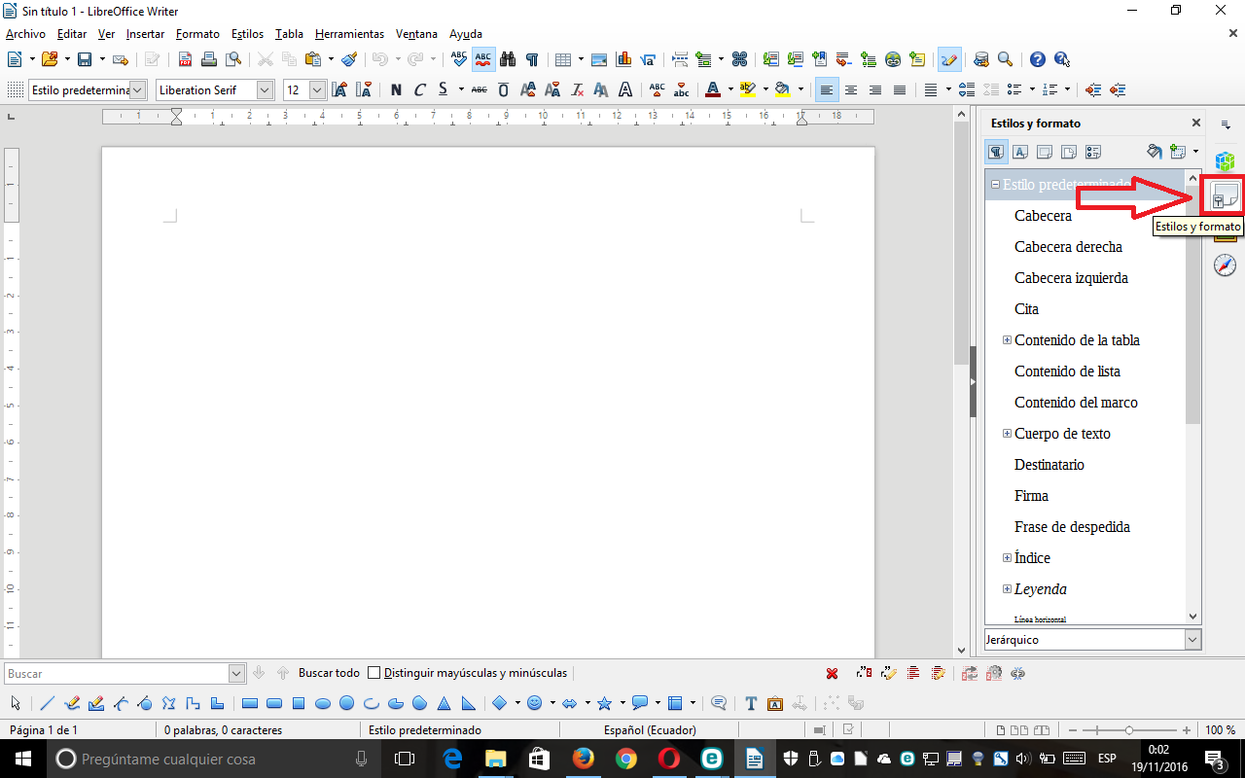
PROCEDIMIENTO PASO A PASO
Para aplicar los bordes artísticos en cualquier documento de Writer usando este método se requiere tener en el computador un documento creado con diferentes diseños de bordes artísticos para aplicarlos a otro que se requiera cargando los estilos de página preelaborados. El documento adjunto titulado BORDES DE PÁGINA es un ejemplo de ello, el cual contiene 39 diferentes estilos desde unos sencillos hasta otros más elegantes entre los que se puede elegir a gusto de cada quien.
Si es que algún usuario de LibreOffice desea utilizar los bordes del documento mencionado anteriormente se puede pasar directamente a la página 8 para conocer como aplicarlos, pero en el caso que le interese elaborar un documento con estilos propios aquí les describo el procedimiento para realizarlo:
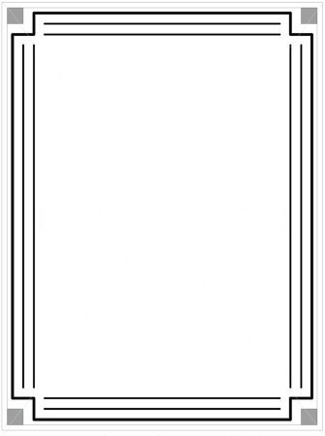
Para empezar a crear nuestro documento lo primero que necesitamos es una imagen con un borde que nos agrade para ello podemos diseñarlas con DRAW o descargar imágenes del internet como esta:

NOTA: La imagen no debe tener un borde muy grueso, ya que de lo contrario no va a quedar mucho espacio para insertar texto en el documento. Además es importante recortar al máximo el espacio entre el margen de la imagen y el borde que contiene para obtener mejores resultados.
El siguiente paso es crear el estilo de página, para ello con el programa LibreOffice writer abierto nos vamos a la barra lateral y escogemos la opción estilos y formato.

NOTA: La forma de los íconos puede cambiar en función del estilo de íconos que se este utilizando en el programa. En este caso se está usando el estilo Galaxi. Si se desea cambiar esta opción debemos ir al menú HERRAMIENTAS >> OPCIONES >> VER >> ESTILO DE ÍCONOS

Posterior a esto damos clic en estilos de página ubicado en la parte superior de la barra lateral.
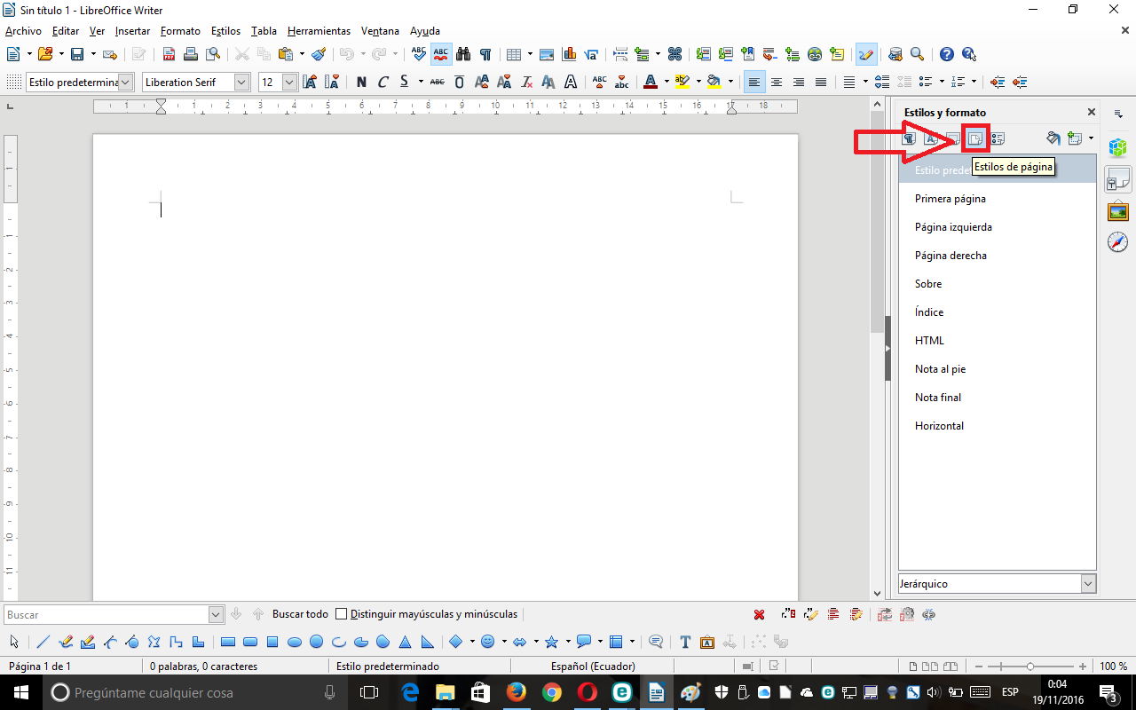
Damos clic derecho en la opción Estilo de página predeterminado y del submenú que nos aparece escogemos la alternativa NUEVO.
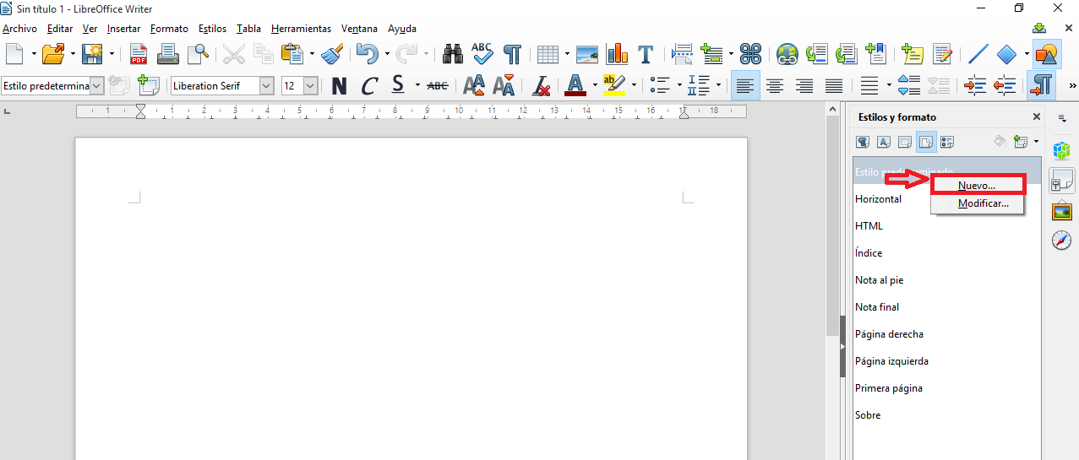
En el cuadro de diálogo que aparece nos vamos al submenú área.
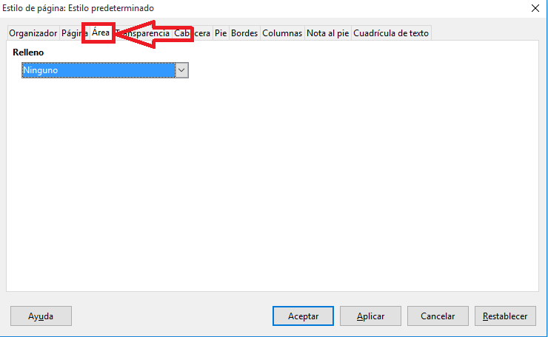

Damos clic en relleno >> mapa de bits y luego importar imagen.
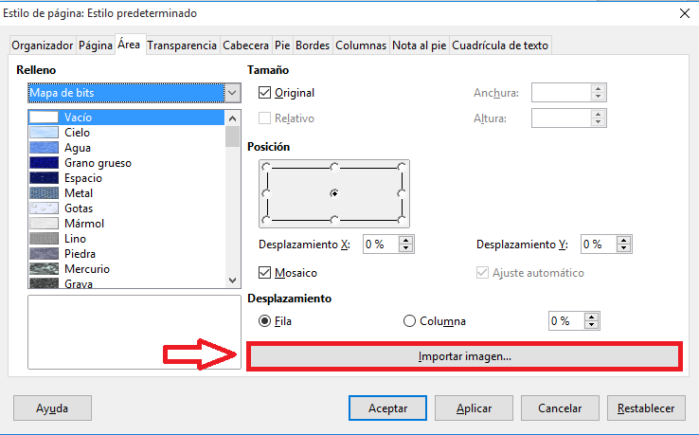

Por último buscamos en nuestro computador la imagen con el borde a aplicar y pulsamos el botón abrir.
IMPORTANTE: Debemos desactivar la opción MOSAICO para que la imagen se establezca como fondo de página de manera uniforme, de lo contrario se rellenará como si se hubiesen insertado varios cuadros.
Hasta aquí hemos concluido con el primer paso, ahora lo que nos toca es ir hasta la opción PÁGINA del mismo cuadro de diálogo y en la sección márgenes disminuimos las medidas hasta que lo consideremos necesario para que la imagen ocupe el menor espacio posible en el espacio vacío del documento.
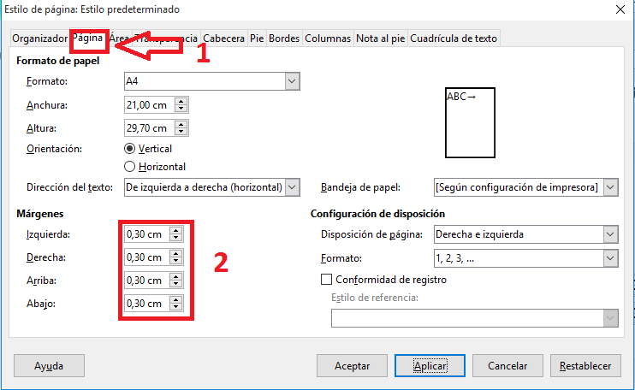

Una vez hecho esto damos clic en el botón APLICAR para visualizar los cambios efectuados y determinar si lo queremos dejar tal como esta el trabajo o deseamos cambiar las medidas. Posterior a ello nos dirigimos a la opción BORDES del mismo cuadro de diálogo. Ahora debemos aplicar un borde a los 4 lados del documento clicando en el segundo cuadro de la sección “disposición de líneas”. Esto servirá para establecer el espacio que va a existir entre los márgenes y el texto en el documento.
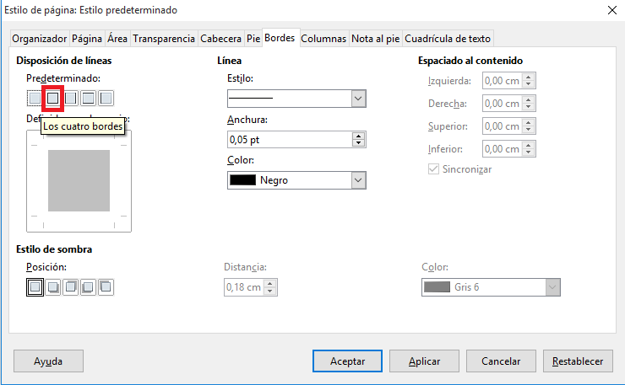

Ahora debemos aplicar el estilo más fino (una sola línea) al borde en las opciones que se encuentran en la parte central del cuadro de diálogo, posterior a ello le cambiamos el color de negro a blanco para que el borde no se note y por último aumentamos el espacio al contenido hasta que lo consideremos pertinente.
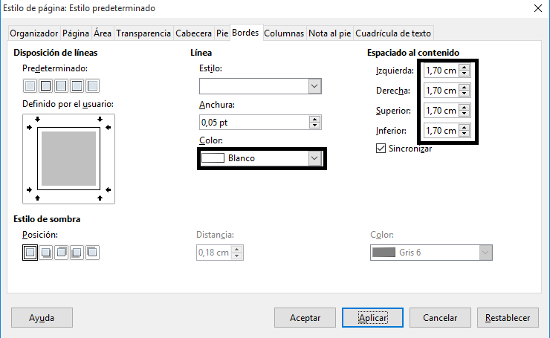
1
2
3
NOTA: Si deseamos que cada lado de la hoja tenga diferente espacio al contenido deberemos desmarcar la opción sincronizar y luego modificamos a cada cuadro de manera independiente.
Aplicamos los cambios efectuados y para finalizar le ponemos un nombre a nuestro ESTILO DE PÁGINA, para ello nos vamos al menú Organizador del mismo cuadro de diálogo y en la parte de nombre escribimos el título de nuestro borde de página artístico y ACEPTAMOS.
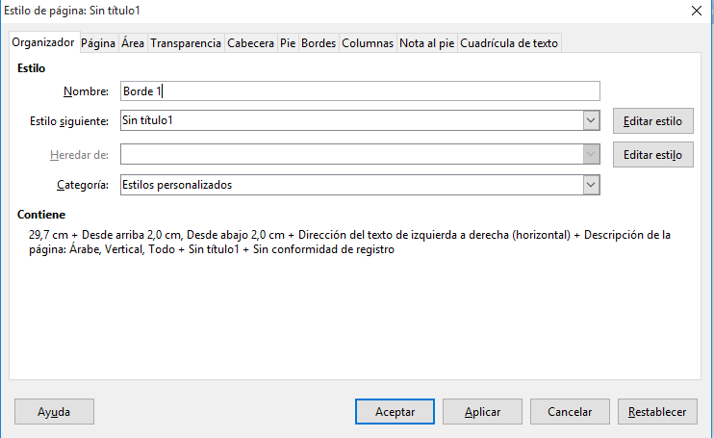

Para crear un nuevo estilo de página solo debemos repetir el procedimiento y podremos crear la cantidad de diseños que deseemos.

APLICAR LOS BORDES DE PÁGINA A OTRO DOCUMENTO
Cuando deseemos aplicar los bordes creados a otro documento diferente, primero abrimos el nuevo documento con el que vamos a trabajar y realizamos los siguientes pasos:
- Nos dirigimos a la barra lateral del programa y damos clic en la opción Estilos y formato.

NOTA: Si se optó por utilizar el documento adjunto titulado Bordes de página. El procedimiento es el mismo, el único requerimiento es tener este documento descargado en el computador
- De las subcategorías que se nos presentan en la parte superior escogemos la que dice estilos de página.
- Clic en el ícono de estilo nuevo ubicado en la esquina derecha del panel Estilos y formatos; este se reconoce porque tiene un más en una de sus esquinas.
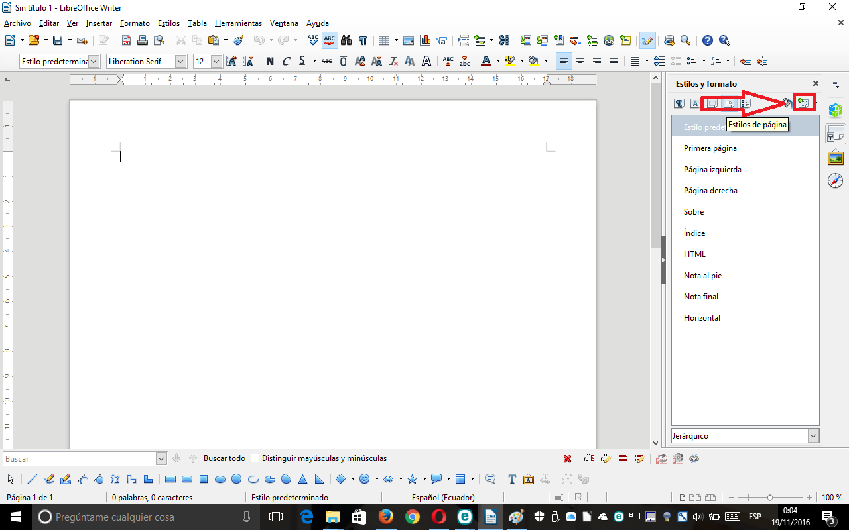
- De la lista de alternativas que aparece damos clic en la opción cargar estilos.
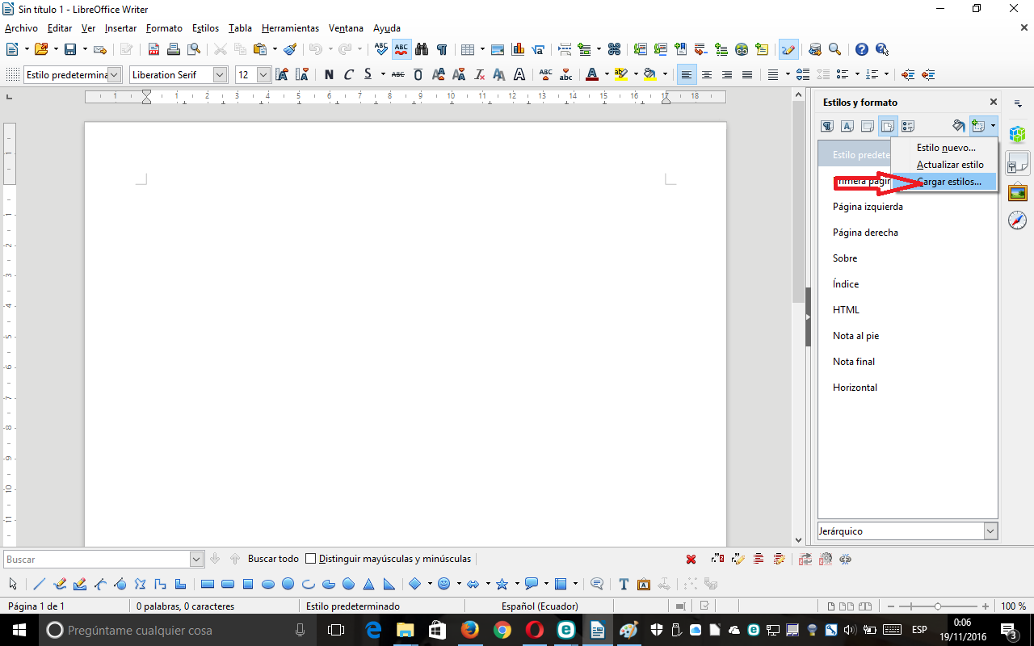
- En el cuadro de diálogo que se muestra activamos la casilla páginas dando clic sobre ella.
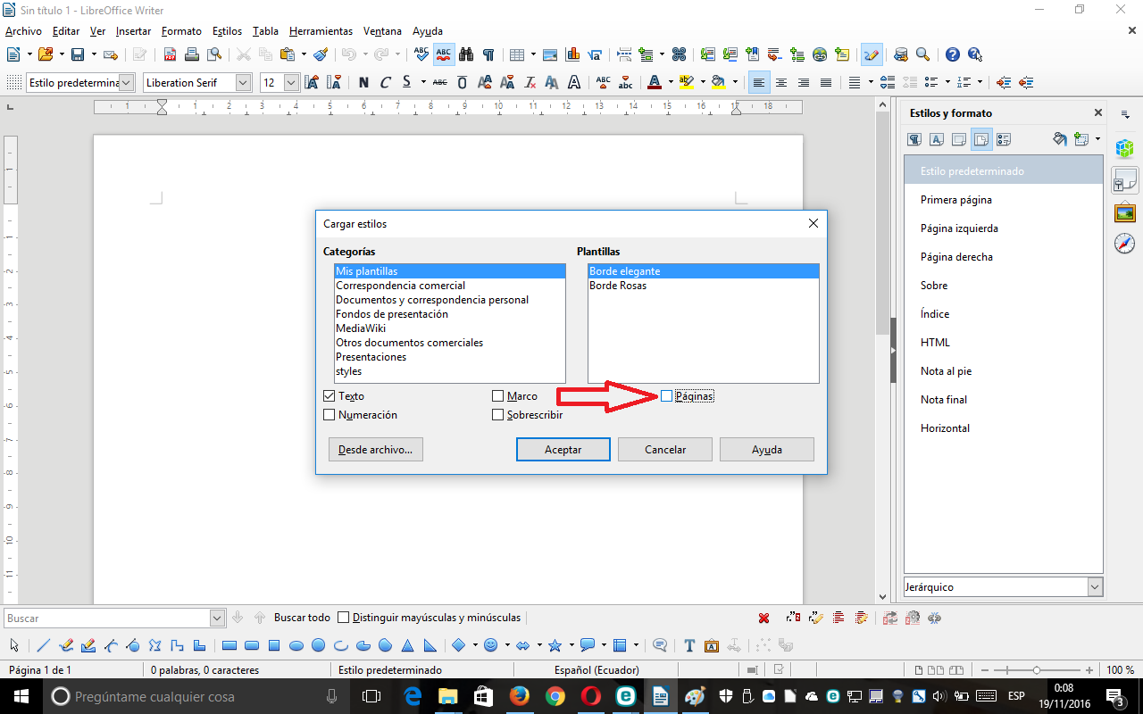
NOTA: Si no activamos esta casilla el truco no va a funcionar.
- Clic en el botón Desde archivo.
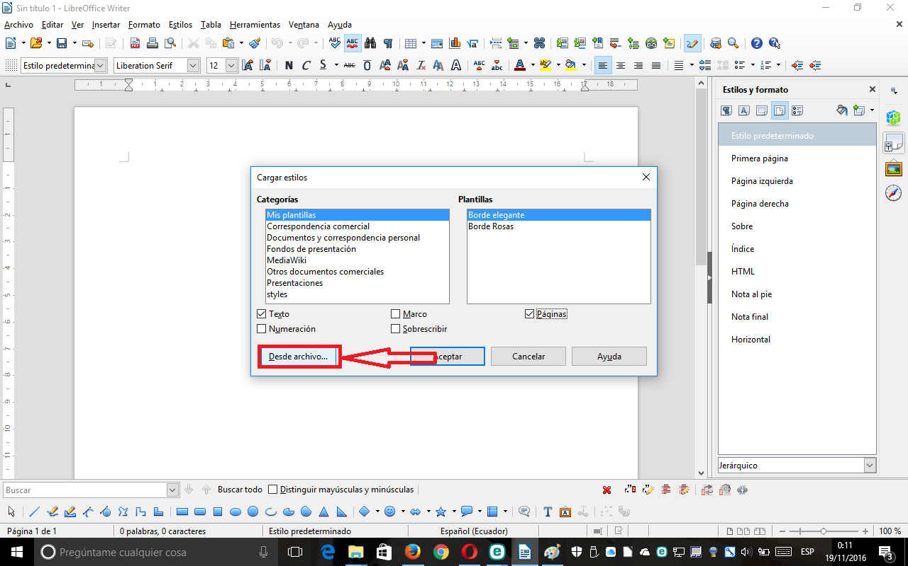
- En el nuevo cuadro de diálogo que nos aparece buscamos el archivo con los bordes de página en nuestro computador navegando en las diferentes carpetas (Escritorio, documentos, imágenes, etc) en mi caso este archivo se encuentra dentro de la carpeta documentos.
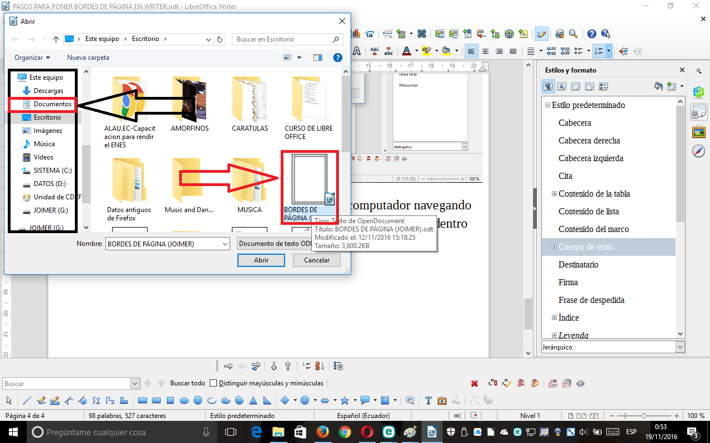
2
1
2
- Por último presionamos el botón ABRIR para que se carguen los bordes de página.
- Para que se puedan visualizar mejor los nombres de los bordes de página damos clic en la categoría jerárquico de la opción de estilos y formatos de la barra lateral y de la lista de opciones que nos aparece escogemos la que dice ESTILOS PERSONALIZADOS.
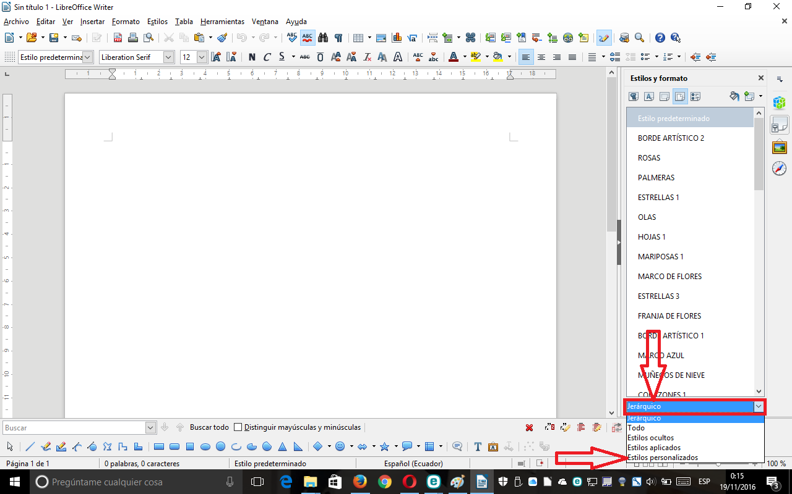
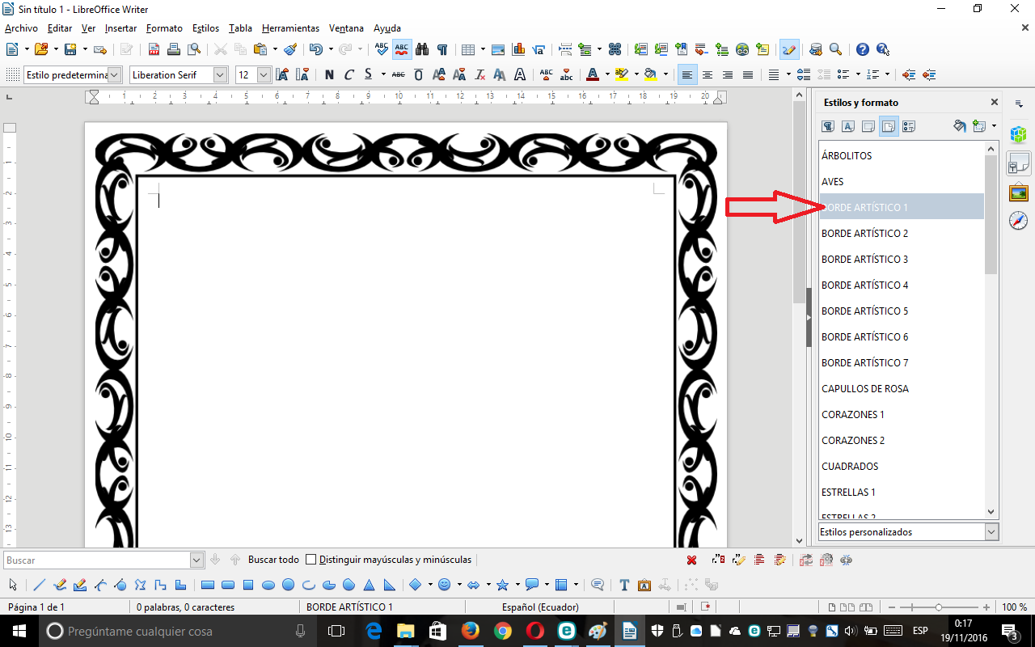
- Ahora solo debemos dar doble clic en cada uno de los nombres de los bordes de página para escoger el que más nos agrade.

ASPECTOS IMPORTANTES:

- Si se necesita insertar un encabezado y pie de página en el documento, el primer paso que debe hacer es aplicar el borde artístico al documento y cuando ya haya elegido el diseño que le agrade proceder a insertar el encabezado y pie de página, puesto que si hace el procedimiento contrario se le eliminaran los mismos debido a que el programa detecta que se esta aplicando otro estilo de página.

- Estos bordes de página no son compatibles con Microsoft Word, es por ello que si aplica un borde a un documento en writer y se lo abre en word no van a aparecer en este y viceversa.

- Es fundamental tener en el computador el documento con los bordes de página artísticos, ya que si esto sucede NO se podrán insertar márgenes en los documentos.

DOCUMENTO ELABORADO EN EL SISTEMA OPERATIVO WINDOWS 10
CON LA VERSIÓN 5.2.3.3 DE LIBRE OFFICE

